

POZNÁMKY
Poznámky Úč MÚJ 3 - 01
individuálnej účtovnej závierky
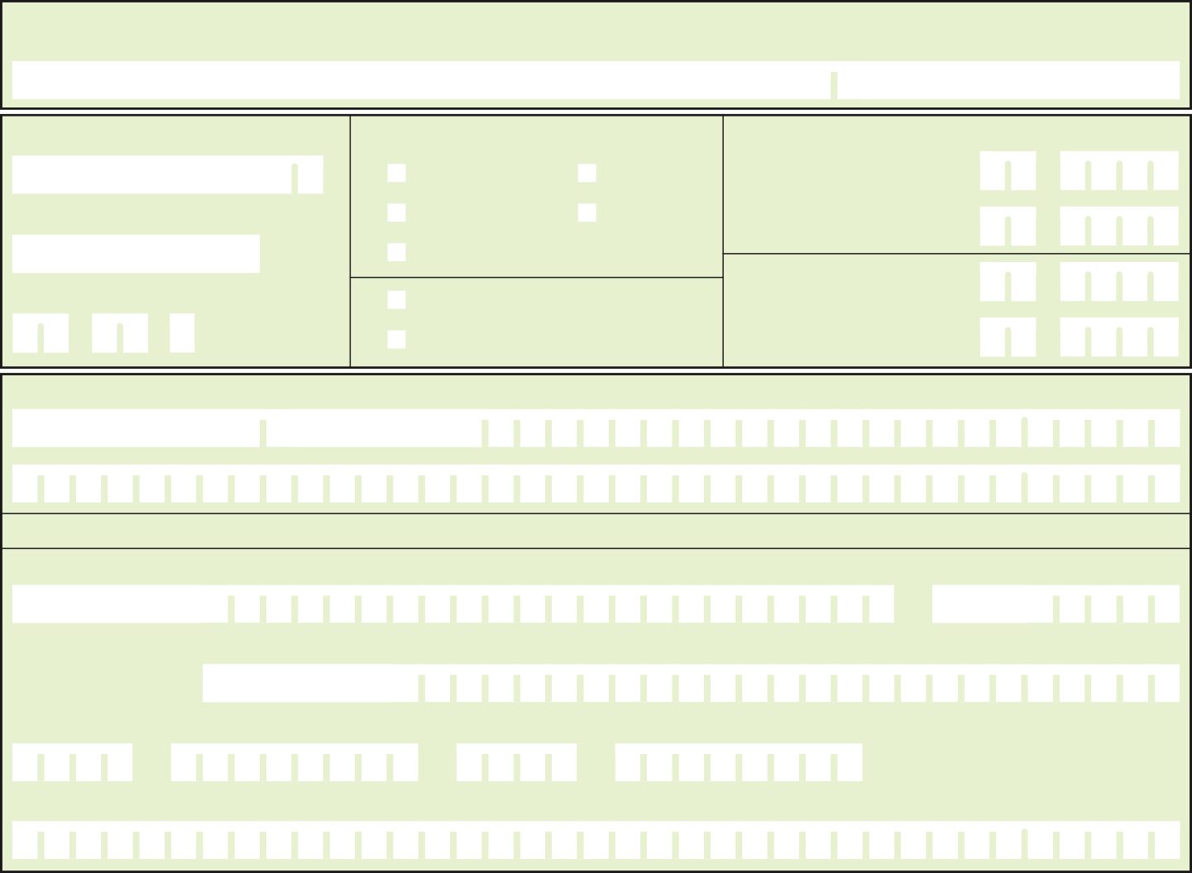
mikro účtovnej jednotky
Číselné údaje sa zarovnávajú vpravo, ostatné údaje sa píšu zľava. Nevyplnené riadky sa ponechávajú prázdne.
Údaje sa vypĺňajú paličkovým písmom (podľa tohto vzoru), písacím strojom alebo tlačiarňou, a to čiernou alebo tmavomodrou farbou.
Daňové identifikačné číslo
Účtovná závierka
Účtovná závierka
Mesiac
x
0
1
Rok
2
0
2
5
IČO
riadna mimoriadna
priebežná
x
zostavená
schválená
od
Za obdobie
do
(vyznačí sa x)
SK NACE
4 7 . 1 9 .
x
v eurocentoch
0 1
2
2 4
v celých eurách
(vyznačí sa x)
Bezprostredne predchádzajúce obdobie
od
0
do
1
2
2
0
2 4
Obchodné meno (názov) účtovnej jednotky
Sídlo účtovnej jednotky
Ulica
Číslo
PSČ
Obec
Číslo telefónu
0 /
Číslo faxu
0 /
E-mailová adresa
Š
O
R
Á
K
S
0
8
2
Š
O
R
Á
K
S
V
O
B
A
R
H
O
V
T
S
Ž
U
R
D
7
9
1
4
5
3
5
4
4
3
4
8
3
9
2
2
0
2
9
8
7-
6
5
4
3
2
1
0
Ž
Ý
X
V
Ú
T
Š
R
Q
P
O
N
M
L
K
J
Í
H
G
F
É
D
ĭ
B
Ä
Á
0
2 0 2 5
1 2

zostavenej k
3 1 . 1 2 . 2 2 4
0

0 | 4 | 4 | 1 | 1

  Zostavené dňa:  2 4 . 0 3 . 2 0 2 6 | Podpisový záznam osoby zodpovednej za vedenie účtovníctva: | Podpisový záznam osoby zodpovednej za zostavenie účtovnej závierky: | Podpisový záznam člena štatutárneho orgánu účtovnej jednotky alebo fyzickej osoby, ktorá je účtovnou jednotkou:
Schválené dňa:  2 4 . 0 3 . 2 0 2 6 | Podpisový záznam osoby zodpovednej za vedenie účtovníctva:


Záznamy daňového úradu
Miesto pre evidenčné číslo
Odtlačok prezentačnej pečiatky daňového úradu



https://ipdf.sk
Strana 1

Informácieo konsolidovanom celku
S
- Priemerný prepočítaný počet zamestnancov
Priemerný prepočítaný počet zamestnancov.........................

Informácie o prijatých postupoch
V záujme účtovnej jednotky je pokračovať vo svojej činnosti
Družstvo "Hrabov" vlastní majetok vo výške 752 eur. V roku 2025 tento majetok nebol používaný.

Informácie, ktoré vysvetĺujú a dopÍňajú súvahu a výkaz ziskov a strát
V účtovnom období 2024 Družstvo "Hrabov" nevykonávalo žiadnu činnosť.
Celková suma záväzkov z predošlých účtovných období 1310 eur. Sú to poskytnuté členmi Družstva. Pohľadávky Družstva "Hrabov" nemá žiadne.
K 31.12.2025 Družstvo Družstvo "Hrabov" eviduje v pokladni Družstva 562 eur.

